



**Platanus Publishing®**

01/08/2024

**ULUSLARARASI AKADEMİK**

**KİTAP EDİTÖRLÜĞÜ DAVETİ**

**“Advances in Forestry”**

**ISBN:** 978-625-xxxx-xx-x

**DOI:** 10.5281/xxxx.xxxx

**Sayın Atilla Atik;**

2024 yılı **Aralık** ayında yayımlanacak olan “Advances in Forestry”isimli kitabımıza sizi; editör olarak katkı sağlamaya davet ediyoruz.

**Arzu Betül Çuhacıoğlu**

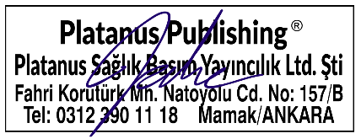 **Genel Yayın Yönetmeni**

